**Un chemin au bout du monde.**

En mars 2003 je suis parti un matin à 5h, chargé comme une bête (24 kg), avec un budget de 8 euro par jour (insuffisants, il en fallait au moins 15), armé d'une liste d'étapes prévues pour traverser la France, d'abord sur route (il n'y a pas de chemin de Vintimille à Arles) et après sur le Chemin du Piémont Pyrénéen jusqu'à Saint Jean Pied de Port, avec une disquette du schéma (pris sur internet) du Camino Francès en Espagne, en laissant derrière moi une situation d'impasse, de mécontent, des amis incrédules qui ne voulaient pas me laisser partir! J'avais décidé d'aller au "bout du monde", à Finisterre, pour retrouver moi-même ou un autre moi, pour vivre un espace physique mental plus lent et naturel, pour prouver à moi-même que je pouvais encore... faire des folies, comme marcher 2800 km.

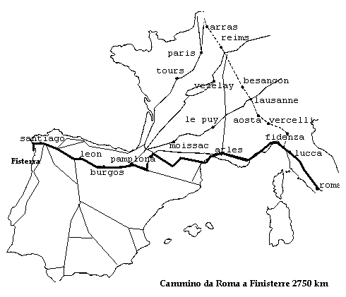

Je n'étais pas préparé physiquement, ni particulièrement équipé: une bâche en plastique et un sac de couchage estival avec une couverture de survie pour dormir où possible, une paire de vieilles chaussures et de sandales pour marcher, un réchaud et une popote pour cuisiner, un bâton et un couteau de chasse pour me défendre, un stylo et le cahier, le baladeur pour me distraire et me tenir compagnie, le nécessaire (et même trop!) pour m'habiller et me laver. Au cours du chemin, je me serais aperçu de l'excès de poids et du manque d'équipement, avec le résultat de beaucoup d'ennuis physiques et de plusieurs épisodes d'hypothermie (neige en mai dans le Piémont Pyrénéen) à cause du sac de couchage trop léger, pour finir avec une belle bronchite en fin de chemin après Astorga, parce que j'avais perdu 8kg et mes défenses contre le froid!

Par chance, je ne souffre pas normalement d'ampoules aux pieds, même si je marche avec des simples chaussettes en coton ; l'important c'est que les chaussettes ne fassent pas de plis et que les chaussures soient assez larges (mais pas trop) et bien amorties, car les pieds gonflent dans l'effort. J'ai toujours des multi-vitamines que je melange à l'eau de la gourde le matin et une pommade contre les coups de soleil et les piqûres des moustiques. Pour chauffer les muscles au matin j'utilise l'alcool de romero (romero : pèlerin ou romarin, en espagnol) qu'on trouve partout en Espagne et je cherche à éviter les produits chimiques, stimulants ou médicaments, qui sont à la mode parmi les sportifs et les marcheurs sur le Chemin.

Etant donné que je ne suis et que je n'ai pas la mentalité d'athlète en course, je préfère marcher à un rythme humain, même si dans certaines occasions j’i fait du 6 km par heure et parcouru 50km d'affilé. Par contre, un jour en 2003, j'étais tellement mal que j'ai marché seulement 4km de Pamplona à Cizur Menor, un enfer! La plante des pieds souffrait comme si je marchais sur des clous, tel un fakir!

Donc, je fais des étapes normales de 16 à 24 km par jour, en partant vers 8h/8,30h (je n'aime pas le froid du matin et comme tous les moteurs diesel je vais mieux lorsque je suis en temperature), je choisis ma destination et les choses à voir, en laissant quand même de la place à l'improvisation, parce qu'on ne sait jamais... Je bois souvent, même si je n'ai pas soif, parce que j'ai appris à mes dépenses que ça sert pour éviter les tendinites. Je continue à marcher, sans m'arrêter, à des rythmes différents selon le profil du terrain et je m'arrête seulement pour le rituel du café en milieu de la matinée.

Si j'ai vraiment faim, j'ai toujours quelques choses avec moi (sandwich, chocolat, brioche...) et je ne m'arrête à manger que si je vois que l'étape ne se termine pas à 13/14h. Sinon, je préfère arriver au gite, me doucher, faire la lessive et manger après, comme les espagnols, vers 14h, ensuite faire ma sieste et, vers le soir, visiter le village, préparer le dîner et échanger quelques impressions jusqu'à 10h ou plus le soir et dormir jusqu'au matin.

D'autres partent à 5h du matin : ça ne me plaît pas, d'autant plus que les bars n'ouvrent que tard le matin et, si au gite il n'y a pas de cuisine, comment fait-on pour partir l'estomac vide et en crise de glycémie! Ils resteront ensuite des heures, fatigués et mouillés de sueur, à attendre l'ouverture des gites ! Ou bien, s'ils ont fait beaucoup de km, ils vont arriver tard, en risquant de ne pas trouver de place, chose désagréable en Galice!

La seule explication rationnelle est que beaucoup de gens n'ont qu'un mois ou moins pour faire le Chemin et que donc ils doivent tenir des moyennes de 35km ou plus par jour!

Mais pas tout le monde en a l'habitude, et ceci expliquerait le pourcentage assez élevé d'abandons pendant la première partie du Chemin et, chose encore plus grave, les morts par infarctus.

J'ai été hospitalero à différents endroits et j'en ai vus qui partaient comme des fusées et revenaient ensuite victimes d'accidents physiques plus ou moins graves! D'autres revenaient aussi, mais pour d'autres causes, tel le vol du sac à dos !

Oui, parce que sur le Chemin il y a l'Humanité avec tout son cortège de bonté et méchanceté. En cercle restreint, se reproduit un milieu de solidarité et de confiance, dont certains profitent: il y a même des professionnels du Chemin.

Le dicton qu'il vaut mieux partir et marcher seul c’est vrai, car dans le temps long de la marche la sélection naturelle se fait tout seule et le moment convivial le soir du dîner et des échanges pluri - langues établira les contacts et les rapports entre personnes !

Je pense que l'envie de changer de milieu, de connaître des gens diverses, d'échanger des expériences nouvelles et des connaissances variées, soient les motivations qui poussent la majeure partie des marcheurs (et ici je ne parle pas de ceux qui ne font que les derniers km du Cebreiro ou de Sarria, qui pour moi ne font que des vacances touristiques à bas prix) et que l'effort et la fatigue quotidiens soient les liens d'un rapport avec d'autres marcheurs qui résistera au temps à venir.

De ceci naissent souvent des considérations négatives contre les touristes-pèlerins ou ceux qui marchent sans le sac à dos, avec voiture d'appui, qui volent la place au gite en Galice, contre les vantards de leurs records de vitesse à pied ou à vélo, comme si c'était une compétition!

Une autre chose dérangeante c'est le caractère marchand qu'a pris le Chemin, que ce soit les gites et les hospitaleros, les bars et restos et les commerces, avec les prix en hausse et le service au rabais! Des exceptions restent, heureusement, et chacun s'adapte comme il peut! Il est certain que dans certains refuges même anciens, si l'accueil est bon, tout fonctionne et tout passe, exemple Belorado chez les suisses ou Cizur Menor chez l’Ordre de Malte, sinon le souvenir restera désagréable, exemple San Juan de Ortega ou Carrion.

La tendance à ouvrir des nouveaux gites privés continue, souvent en concurrence forte entre eux et avec les publiques. Ce n'est qu'en parlant avec quelques propriétaires et hospitaleros que j'ai pu comprendre le fond économique du Chemin: en France, peuvent suffire 1000 présences annuelles pour payer les frais et s'en sortir avec un gite de 19 places, chiffre limite fiscal et normatif ; mais en Espagne il en faut 2000, mais grâce aux hospitaleros volontaires qui travaillent gratuitement et à l'afflux constant de gens de Pâques à la Toussaint, un gite normal de 20 places peut vous enrichir !

Tout cela n'existait pas aux temps anciens, comme vous expliqueront les meilleurs hospitaleros veteranos, voir Lobo de Mansilla ou les amis de Ponferrada. Et en effet vous pouvez le vérifier dans le comportement soit hautain de certains de ces " vieux marcheurs", tel le Resti de Castrojeritz ou Carlos ex de Estella, soit particulier d'autres, tel Tomas de Manjarin ou Victoria de Tardajos: en tout cas, ils sont décrits dans des livres comme des figures du Chemin, donc ce ne sont pas seulement mes impressions.

D'une année à l'autre le Chemin change, dans le tracé comme dans les structures, et il est fort probable que les parties avant la Galice deviennent meilleures dans l'équipement, plus faciles comme parcours et semblables à la Voie du Puy en France, la voie du tourisme pedestre organisé. Encore une fois, les bulldozers et le goudron ont changé la physionomie de la Meseta après Tardajos, du chemin et du Alto de Mostelares après Castrojeriz ou avant et après la Cruz de Fierro! Et d'autres parties encore changeront!

En Galice, par contre, l'argent va en futilité à Santiago et la décadence et la hautaine bureaucratie règnent à d'autres endroits : trop de tourisme gratuit et une vision rétrograde empêchent de rénover les équipements dégradés, laissés au bon vouloir de quelques uns ou à l'affairisme d'autres.

Cette année ont été prévus 902.000 euro pour des campagnes de pub en Europe pour le Camino Francès, parce qu'ils savent très bien qu'après le bordel des chinches et du manque de places, les étrangers (33% des marcheurs) vont se dérouter vers d'autres chemins! Ils n'auraient mieux fait de les dépenser dans l'amélioration des équipements là où ils sont en mauvais état ou absents? Ou bien financer les Associations qui tant ont fait sans moyens pour développer les Chemins? L'avenir nous dira qui avait raison ... .. et comme d'habitude les statistiques de fin d'année montreront les changements de parcours en faveur des Caminos del Norte et de la Plata et Portugues, ou bien de la via Francigena.

Quand je suis parti je ne savais rien et je n'imaginais pas que jour après jour j'aurais découvert les différentes facettes du Camino.

A partir des confins italiens jusqu'à St Jean Pied de Port je n'ai trouvé on the road que des SDF ou des touristes ; les seuls pèlerins: deux italiens après Lourdes et un allemand à vélo à Bruges. Les premiers marcheurs/pèlerins je les ai rencontrés sur la Nationale après Larcevau, en descendant des montagnes, et seulement à St Jean Pied de Port j'ai compris que j'étais arrivé, après deux mois de marche solitaire, dans une ville qui fonctionnait comme un barrage, que chaque jour relâchait un flot de gens sur le Camino Francès.

Des gens de toute sorte et de tout âge et expérience, qui se seraient fondus dans le moule de Roncevaux, en s'étirant ensuite le long des chemins espagnols. Avec quelques uns j'aurai tenu pratiquement les mêmes rythmes jusqu'à la fin ; d'autres m'auraient précédé de deux semaines ; d'autres encore auraient cédé physiquement et moralement à la fatigue et à la douleur ; d'autres encore, compagnons de chemin seulement pour quelques jours ou km, par manque de temps, que des apparitions fugaces.

A la fin, dans les jours passés à la plage du Mar de fora à Finisterre, mais surtout chez moi dans les mois suivants, les bons et les mauvais cotés se sont fusionnés, les souvenirs se sont entrelacés avec ceux d'autres marcheurs du même acabit que moi, jusqu'à comprendre que pour chacun le chemin avait été diffèrent, plus ou moins riche ; jusqu'à comprendre que pour moi il était nécessaire de donner aux autres une partie de ce que j'avais reçu (et d'ici le choix de faire l'hospitalero volontaire) et de refaire le Camino pour voir... .. si c'était la même chose.

IL NE L'ETAIT PAS !!!

Si en 2003 de mai à la fin d'août les marcheurs de long cours étaient prédominants et j'ai fini le chemin avec un groupe hétérogène de personnes qui marchaient souvent séparées, mais qui se retrouvaient le soir ensemble (et qui accueillaient sans problèmes d'autres marcheurs de plus courte période) et avec qui les contacts se sont maintenus et l'expérience a été gratifiante; en 2004 à la même époque... . peu de choses, et de plus la rage, l'impuissance, le désespoir des 150 derniers km en Galice en voyant toute la bassesse que peut émerger de la foule des moutons modernes...

Enfin, à Finisterre, étant donné qu'il pleuvait souvent, à la plage il y avait peu de monde qui campait, donc pas de temps de réflexion et d'échange d'expériences !

En fait, je suis reparti sur le Chemin vers Fatima, 500km de plus et en solitaire, bien que la solitude ne soit vraiment pas mon choix de vie!

Si en 2003, après deux mois de marche en France, j'ai été foudroyé à partir de Saint Jean PP par les personnes et les choses que tour à tour je vivais et voyais ( et qui expliquent l'air un peu étrange et surréel qu'ont ceux qui marchent depuis longtemps et pour qui le rythme de la vie normale n'a plus le même sens), en 2004 presque tout avait l'air d'un déjà vu , il y avait vraiment moins de monde sur le Chemin jusqu'à Ponferrada, et l'on était à la mi juin- début juillet!

Lorsqu’ensuite, à partir du 10 juillet, la vague tsunamique des touristes-pélerins s’est abattue sur nous, adieu aux derniers espoirs : des rixes, des vols, des tricheries variées etc....

La dernière couche ce fut le festival techno-house pour trois jours au Monte do Gozo!!

J. B. Cilio, responsable de l'association alsacienne est arrivé au point de donner sa démission et de saborder son site internet (cyber-pèlerin) au cri de NUNCA MAIS de muxienne mémoire!! Moi, pour ma part, j'irai sur d'autres chemins, c'est mon choix! Vous, au moins pour une fois, vous pouvez y aller et voir vous mêmes, marcher fait toujours du bien!

**Le Camino Francès se divise traditionnellement en trois parties.**

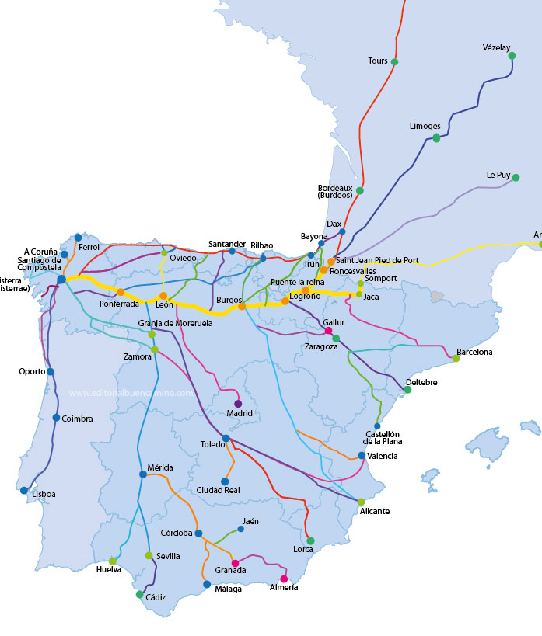

La première c'est **l'ENFER, de St Jean Pied de Port à Burgos** : les montagnes, la fatigue, la douleur, les ampoules aux pieds, les nuits insomniaques pour la fatigue et les ronfleurs, les réveils avec le bruit des sachets en plastique et les bavards matinaux qui s'en foutent des autres, la recherche désespérée d'un café chaud, les siestes dans les bois, l'acceptation des rythmes quotidiens : se lever, marcher, arriver, se doucher, laver ses vetements, manger, faire la sieste, visiter, dîner, se coucher.

Il faut au moins 10/12 jours pour que le corps et l'esprit s'habituent!

A Pamplona et Logrono les abandons différents et variés rendent clairsemée la troupe des pèlerins, mais d'autres, Catalans, Basques et Navarrais, affluent avec l'ajout des étrangers arrivés en vol à bas prix à Bilbao et Saragosse.

Les derniers Altos (Pedraja et Atapuerca) et l'interminable périphérie industrielle annoncent Burgos, la fin de l'ENFER et le début du **PURGATOIRE** : en pratique, le haut plateau de la Meseta! Des étendues de blé, des maisons de boue et paille, le manque d'eau, les mouches et la chaleur, des longues parties sans rien sur route ou sentier, des villes et villages et bourgs où vous êtes la lymphe vitale de leur économie (on paye même pour visiter les églises), quelques exceptions remarquables que vous découvrirez.

Les pieds désormais marchent tous seuls, la tête peut vagabonder dans les rêves, pensées ou souvenirs ; parfois la compagnie dérange, on n'a pas envie de converser, les rythmes différents se croisent ( Hola! Hola!), les dragueurs en profitent pour imposer leur présence, les professionnels du chemin se collent aux victimes désignées.

S'il fait très chaud, certains marchent la nuit sous les étoiles, dormant le jour, en fin de compte ce n'est pas la Voie Lactée notre guide?!

De loin, on voit les montagnes qui annoncent Leon, la fin du PURGATOIRE et le début du **PARADIS**.

Les derniers 330 km, 450 si l'on va jusqu'à Finisterre et Muxia, l'approche à la Galice montagneuse : Leon, Astorga, Rabanal, Ponferrada, Villafranca ; l'afflux des marcheurs, touristes, pèlerins de la dernière partie, leurs malheurs, le chaos et le bordel envahissants, mais aussi l'allégresse nonchalante et la joie de vivre de ceux qui ne savent pas (ce que vous avez déjà passé) ou ne pensent pas (à ce qui les attend) ; la Cruz de fierro, qui pour certains est un lieu de pause, de méditation, et pour d'autres un simple passage dans la course effrenée vers l'arrivée. Enfin l'ascension au Cebreiro, la marche dans les nuages et les montées/descentes dans les montagnes, les forets anciennes et les nouvelles rentables forets d'eucalyptus, les vaches vagabondes et les villages d'un autre temps, les bouses qui parsèment les routes et les mouches fastidieuses, les poteaux signalétiques tous les 500m.

Désormais on bouge en masse, la solitude impossible, même plus les Hola! pour saluer! Juillet et août ce sont les mois de la lutte pour la place au refuge, de rage contre ceux qui marchent sans le sac ou voyagent en voiture.

S'il y a le soleil et s'il fait chaud, il n'y a pas de problème: on dort dehors, sous les étoiles! Mais s'il pleut, et souvent la nuit, alors gare à vous! dormir par terre là où c'est possible devient la règle, les prix des hostales deviennent prohibitifs. J'ai vu des gens payer pour dormir dans et sous les anciens greniers en pierre (horreos)!

Les polideportivos débordent et les joyeuses compagnies partent danser à 11h du soir quand les marcheurs cherchent le repos mérité! Le lendemain nous avons déjà fini l'étape lorsque eux ils se lèvent; il n'y a plus d'échange, que de la consommation, et les étranges étrangers avec 1000/2000/3000/5000 km dans les jambes deviennent d'obscurs objets de racontars, les refuges publiques un mélange de misère et de noblesse.

Mais le but s'approche! Certains, comme moi, ne veulent pas arriver, parce que ça signifie devoir ensuite retourner à la vie normale : maison, travail, habitudes, devoirs!

On ralentit, on parle, les nuits se font longues, il n'y a plus d'obligations d'horaire, ici dans les terres galiciennes du tourisme religieux millénaire. Les derniers restes de religion et/ou de spiritualisme se noient dans l'affairisme envahissant, tant qu'une petite chapelle devient un sanctuaire presque païen orné d’ex-voto et messages de toute sorte, et les gens vous regardent passer d'un œil désenchanté et distant.

Les derniers cols annoncent la dernière étape vers l'aéroport, monte do Gozo et Santiago! Dans la place do Obradoiro, parmi la foule des touristes, on se réunit une dernière fois, on retrouve des compagnons de chemin plus rapides qui ont déjà fait l'aller retour à Finisterre et qui reviennent ici avant de rentrer à la maison ; on fait la fête avec les tartas et le cidre, on fait des photos souvenir, en s'échangeant adresses et bisous et embrassades et promesses.

La queue pour la Compostela est l'occasion pour regarder autour de moi et me demander qui sont ceux-ci que je n'ai jamais vu sur le chemin, ou bien se demander où j'avais le tète ces derniers km, pris par les personnelles et communes réflexions sur le sens du Chemin et de la vie.

Assis par terre, appuyé contre le mur à l'ombre, dans cette ville, qui a été l'objectif de mois de marche, mais qui maintenant reste étrangère et inhospitale pour le marcheur que je suis, touristique et chère pour le budget que j'ai, douloureuse et déchirante pour les adieux qui se suivent et le groupe qui se dissout, enfin je décide que je ne suis pas prêt pour rentrer et avec moi d'autres marcheurs de long cours.

Allons! Andiamo! Vamonos! Come on! Le choix est vite fait d'aller à pied à Finisterre, d'autres iront en bus; de nouveau on the road !!!

Et comme par enchantement, disparaissent les masses de touristes qui nous ont persécutés au Paradis! Alors, vraiment, je préfère l'Enfer!!! Le Chemin redevient humain, lent, stimulant, réfléchi, difficile... en somme, normal! 100km de nature vers l'Océan, des petits bourgs et villages, la solitude immense par monts, bois, vallées, jusqu'à la descente dure sur les blocs vers la banlieue de Cee et l'océan de la Costa da Morte.

On y est! La plage, les commerces , les bars, les petits restos, les derniers Altos ou la marche le long de la nationale jusqu'à la longue plage sablonneuse qui précède Finisterre et où l'on trouve les fameuses conchas o vieiras, souvenir du chemin fait.

En effet, la coquille anciennement était portée et exhibée seulement à la fin du Chemin, c'étaient les bandits et les voleurs qui s'en servaient avant pour approcher les pèlerins et les dérober!!!

Le chemin devient passerelle sur l'ardoise jusqu'au centre de Fisterra (ici on l'appelle ainsi) et son petit refuge, avec autour la vie animée de ce village de pêcheurs qui revit après le désastre du Prestige et le chapapote (galettes de mazout) qui a laissé ses traces un peu partout sur les plages et les rochers.

Le temps de prendre possession du lit au gite et allez ! 4 km manquent au phare et aux feux purificateurs du coucher du soleil! Pause de réflexion, ensuite un dîner communautaire et pour finir une virée chez Roberto au Bar A Galeria pour la musique, les livres, l'ambiance et la vue du haut de cet Océan - Mer (peut-être Baricco (écrivain italien dont le livre a ce titre) a été ici!?) avec les mouettes (gaivotas) qui volent en face de vous et vous avec, comme dans le livre de Jonathan Livingston! Si lui, Roberto, ancien pèlerin écrivain, ne l'avait pas fait, je l'aurai réalisé cet endroit unique, ce bar au 5ème étage! Parce qu'ici on peut s'arrêter un après-midi à écrire, à réfléchir, à échanger des idées, des opinions, des impressions, d'avant, du pendant, de l'après, surtout lorsque dehors il pleut, comme il est normal en Galice!

Pour certains le Chemin n'est pas fini et ils repartent on the road vers le sud à la recherche du soleil vers Lisbonne ou Séville, ou en arrière en solitaire sur la voie de la costa del norte, ou en sens contraire dans la foule du Camino Francès, en prolongeant encore les temps du retour.

D'autres encore ne rentrent pas et ne sont plus rentrés, ils continuent à marcher sur tous les chemins, peut-être vous en croiserez quelques-uns. En leur parlant, il semble de se trouver face à des malades d'autisme = caminisme; les hospitaleras accueillent ces perdus en cours de route avec victuailles et logement dans les moments difficiles.

Au fond, nous tous, les marcheurs, nous partons dans un tournant de notre vie et le choix se propose à la fin, si fin il y a!

Même les touristes estivaux à notre contact se posent au moins une fois la question: POURQUOI ?

Après, beaucoup d'images restent dans ta tête et rentrer est vraiment difficile! Absorber, métaboliser quatre mois de Chemin n'est pas facile et en effet il y en a qui répètent l'année suivante, comme moi, mais les obligations de la vie prédominent et ceci explique pourquoi il y a beaucoup de retraités sur le Chemin! En tous cas, quelle que soit votre motivation, c'est une bonne expérience de vie et j'espère que ces lignes puissent vous servir ! BON CHEMIN! BUON CAMMINO! BUEN CAMINO! Flavio vandoni www.camminando.eu